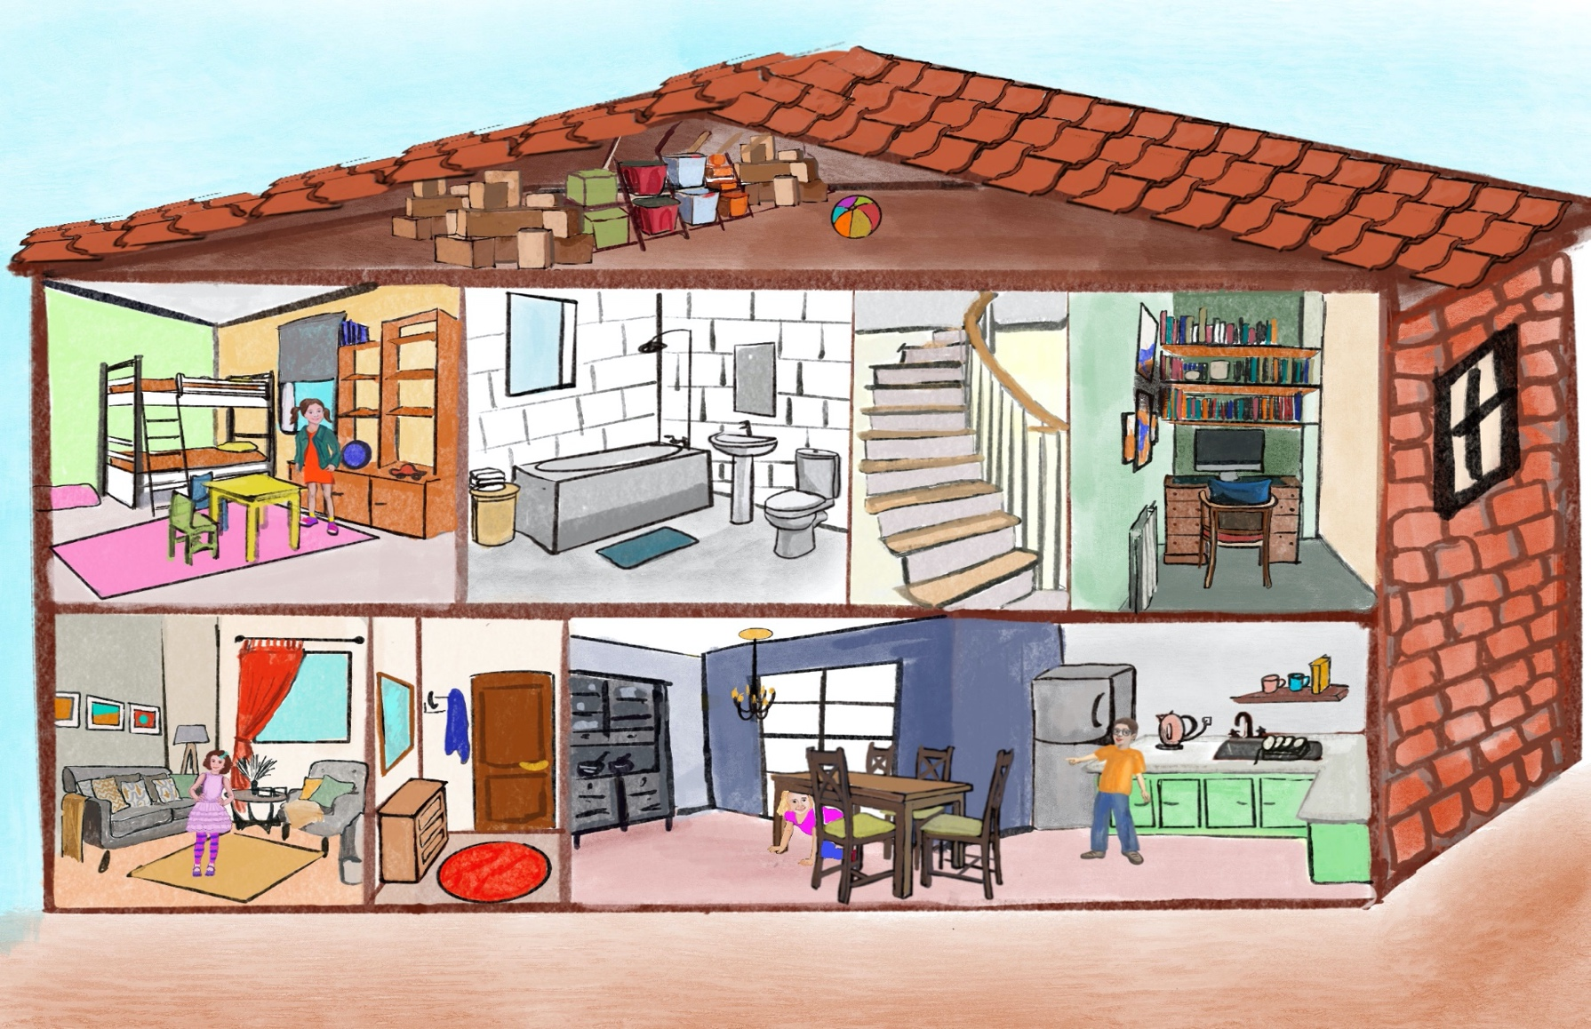
Η Ζωή δεν είναι
στο υπνοδωμάτιο.
Πού είναι η Ζωή?

Η Ζωή είναι στην κουζίνα. Κρύφτηκε κάτω από το τραπέζι.
Η Ζωή δεν είναι στο σαλόνι.

